Ciudad y fecha.

Señores
E.S.E. IMSALUD
CUCUTA.

REFERENCIA: PROCESO DE CONTRATACION ELECTRONICA DE MENOR CUANTIA

El suscrito: (nombre del Proponente), en calidad de ______________, de acuerdo con lo señalado en el Anuncio Público, hago la siguiente Propuesta para CONTRATAR EL PLAN DE SEGUROS GENERALES DE LA ENTIDAD CONFORME LOS RAMOS MULTIRIESGO (INCENDIO, ROTURA DE MAQUINARIA, SUSTRACCIÓN, CORRIENTE DÉBIL, RC GENERAL, AUTOMOVILES, RESPONSABILIDAD CIVIL RC, SERVIDORES PUBLICOS, MANEJO GLOBAL Y RC CLÍNICAS Y HOSPITALES).SUMINISTRO DE REPUESTOS Y ACCESORIOS PARA LOS EQUIPOS BIOMÉDICOS Y DE ODONTOLOGIA DE LA ESE IMSALUD y, en caso que nos sea aceptada por LA E.S.E. IMSALUD me comprometo a firmar el Contrato correspondiente en la fecha fijada en el Cronograma.

Declaro así mismo:

- Que esta Propuesta y el Contrato que llegare a celebrarse sólo compromete a los firmantes de esta carta.
- Que ninguna entidad o persona distinta a los firmantes tiene interés comercial en esta propuesta ni en el contrato probable que de ella se derive.
- Que conocemos la información general, invitación, adendas y demás documentos del presente proceso contractual y aceptamos los requisitos en ellos contenidos.
- Que no nos hallamos incursos en causal alguna de inhabilidad e incompatibilidad señaladas en la Ley y que no nos encontramos en ninguno de los eventos de prohibiciones especiales para contratar, tampoco conflicto de intereses.
- Que no hemos sido sancionados mediante acto administrativo ejecutoriado por ninguna Entidad Oficial dentro de los últimos dos (02) años anteriores a la fecha de cierre del presente proceso contractual. (en caso contrario) informamos que hemos tenido incumplimiento con las siguientes entidades: _______________________________ (indicar el nombre de cada entidad).
- Que si se nos adjudica el contrato, nos comprometemos a efectuar la entrega de los bienes en las instalaciones del Centro Comercial Bolívar, Bloque C, local C 14, Cúcuta – Norte de Santander - Oficina de Servicios Generales, a constituir las garantías requeridas y a suscribir éstas dentro de los términos señalados para ello.

Atentamente,

Nombre o razón social:
C. C. _______ de ______

NIT:
Dirección:
Teléfono:
Fax:
Correo electrónico:
En constancia, se firma en ______________, a los ____ días del mes de abril de 2023.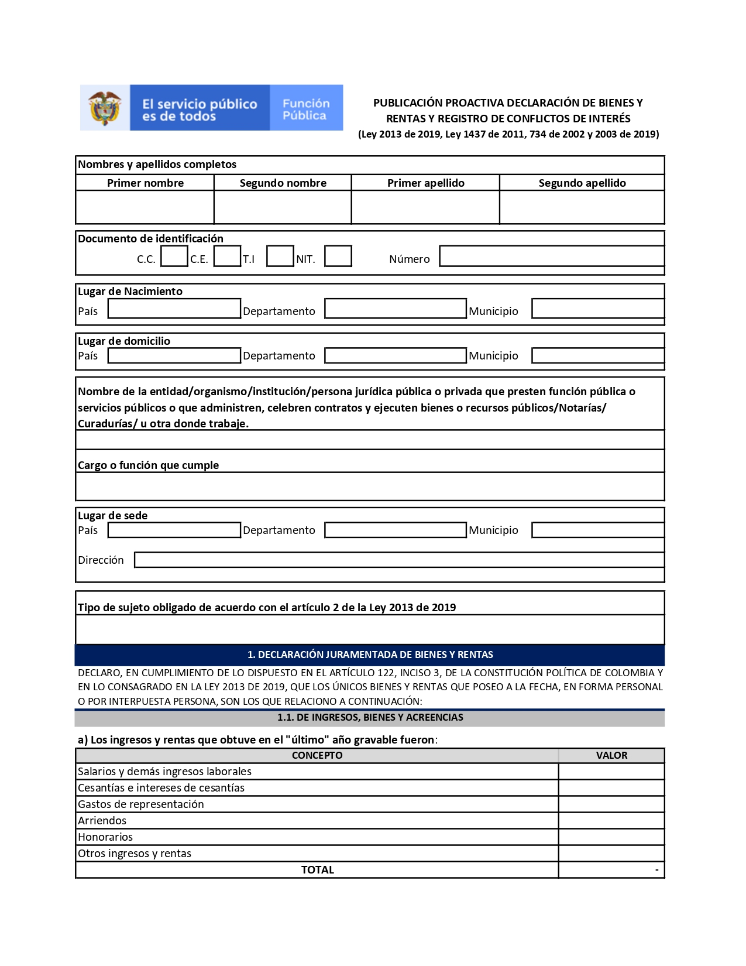
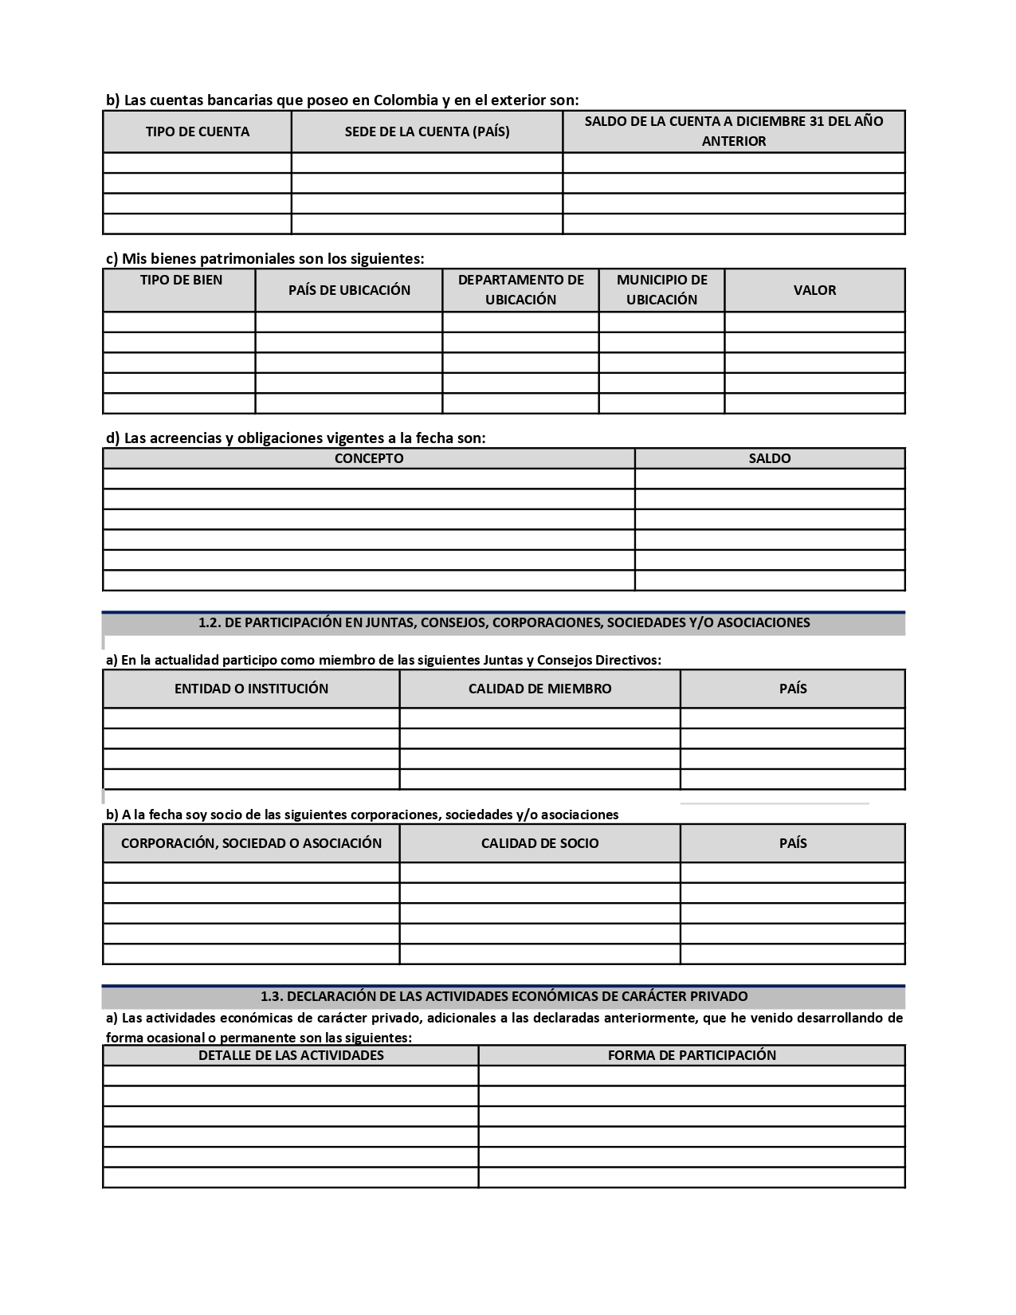
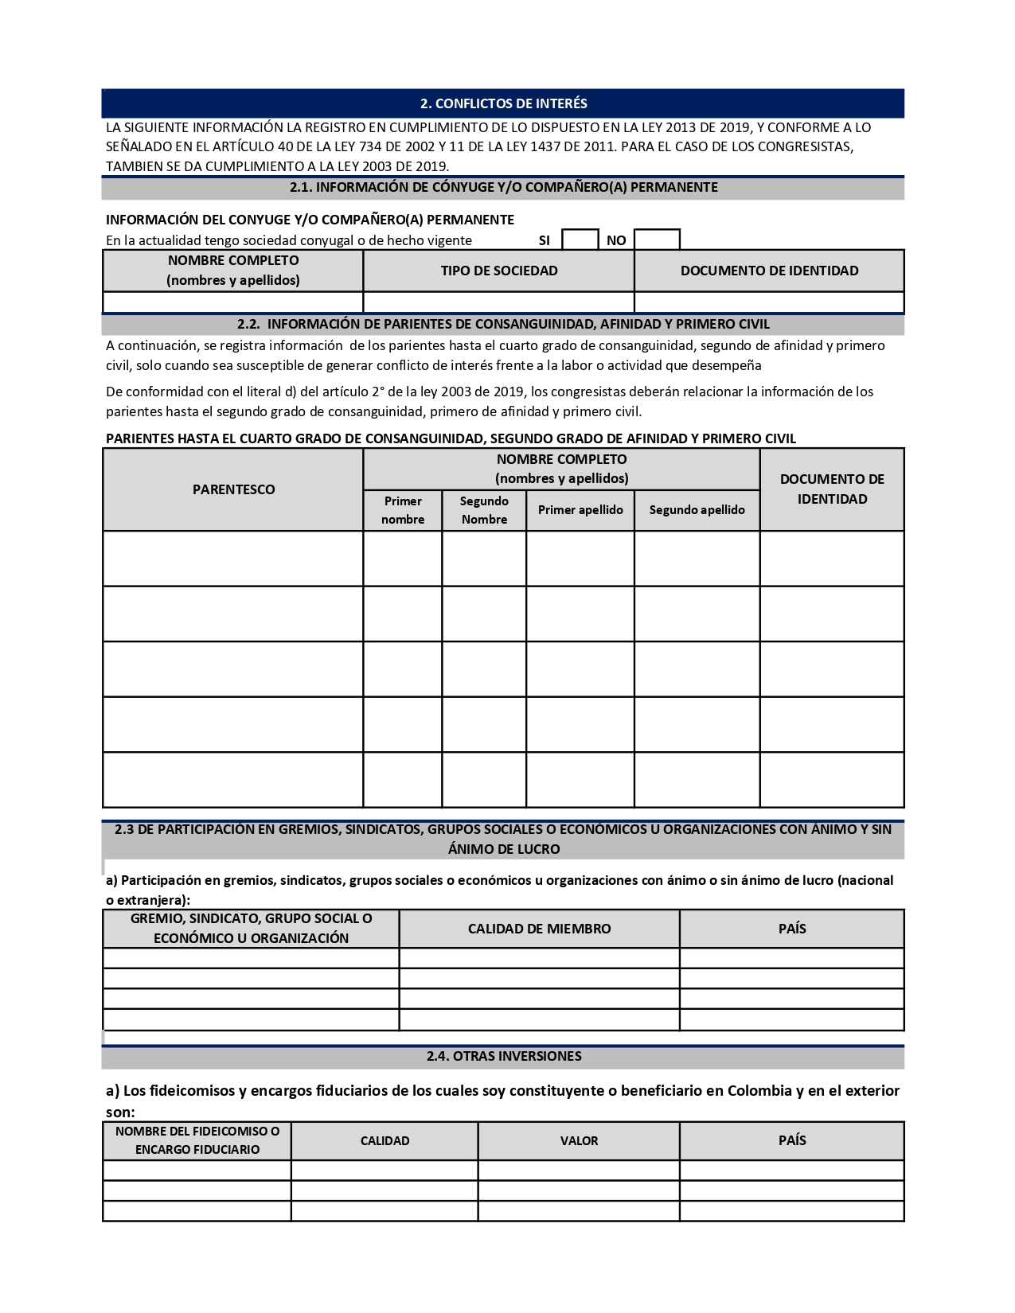

ANEXO 3: FORMATO DE CERTIFICACION DE PAGO Y AFILIACION AL SISTEMA DE SEGURIDAD SOCIAL Y PARAFISCALES (ARTICULO 50 LEY 789 DE 2002)

Ciudad y fecha.

Señores
E.S.E. IMSALUD
CUCUTA.

REFERENCIA: PROCESO DE CONTRATACION ELECTRONICA DE MENOR CUANTIA - PARA CONTRATAR EL PLAN DE SEGUROS GENERALES DE LA ENTIDAD CONFORME LOS RAMOS MULTIRIESGO (INCENDIO, ROTURA DE MAQUINARIA, SUSTRACCIÓN, CORRIENTE DÉBIL, RC GENERAL, AUTOMOVILES, RESPONSABILIDAD CIVIL RC, SERVIDORES PUBLICOS, MANEJO GLOBAL Y RC CLÍNICAS Y HOSPITALES).

Los abajo firmantes manifestamos bajo la gravedad del juramento que la Persona Jurídica _______________________, identificada con NIT: ____________ ha cumplido durante los seis (6) meses anteriores a la fecha de cierre de este proceso, con los pagos al Sistema de Seguridad Social en Salud, Pensiones, Riesgos Laborales y con los Aportes Parafiscales correspondientes a todos sus empleados vinculados por contrato de trabajo, por lo que declaramos que se encuentra a PAZ Y SALVO con las Empresas Promotoras de Salud -EPS-, Fondos de Pensiones, Administradoras de Riesgos Profesionales -ARP-, Caja de Compensación Familiar, Instituto Colombiano de Bienestar Familiar -ICBF- y Servicio Nacional de Aprendizaje -SENA-.

Dada en San José de Cúcuta, a los,

________________ _____________________________
Representante Legal Revisor Fiscal o Contador Público
C.C No. ___________ C.C No. ___________
T.P No. ___________

